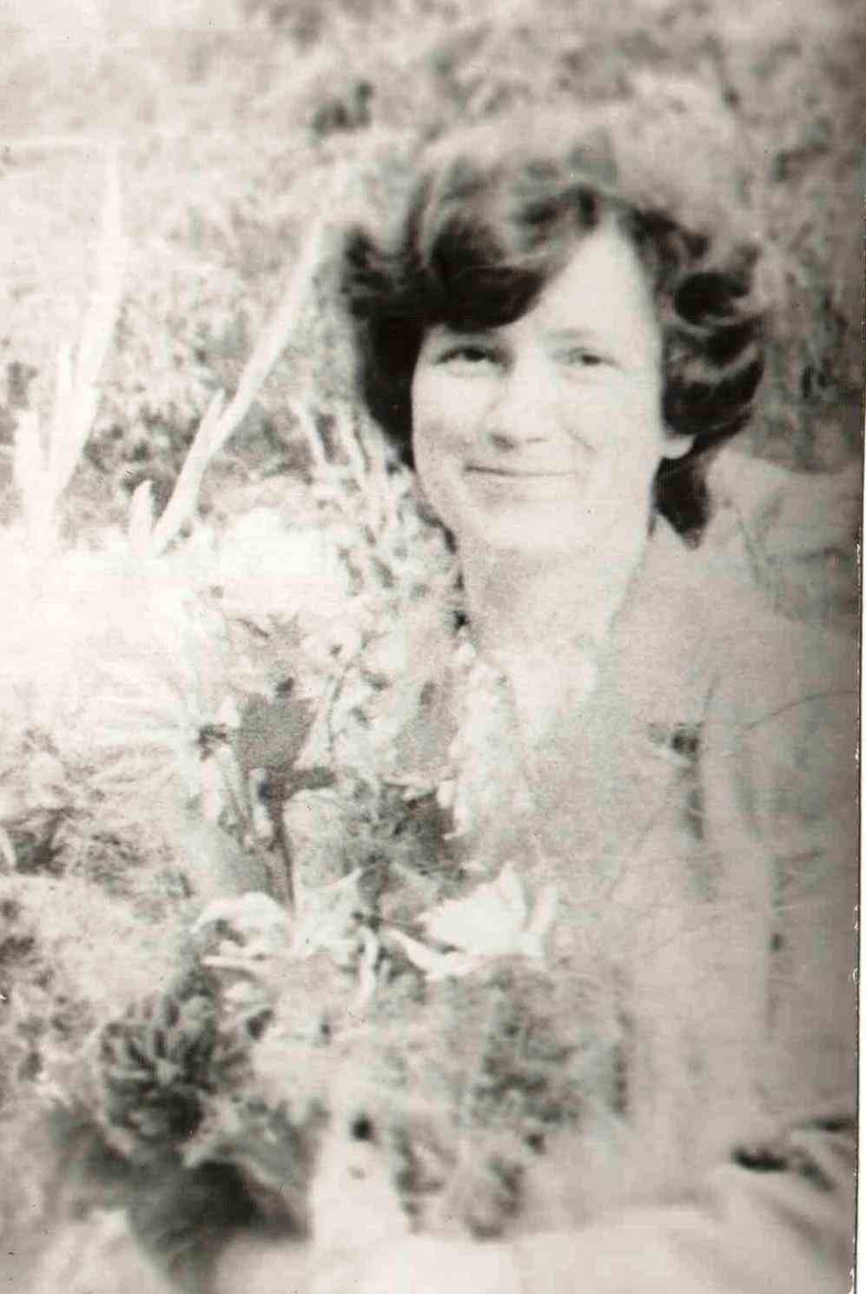
Попова Людмила Игоревна родилась 17 июня 1948 года в городе Мичуринске Тамбовской области (в настоящее время этот город за большие достижения в науке получил статус «наукограда»).
В 1955 году поступила в первый класс средней школы №1 и в 1966 году успешно закончила её. Годы обучения в школе совпали с периодом реформирования образования – это введение одиннадцатилетнего срока обучения, а также приобщение старшеклассников к трудовому обучению, т.е. получению различных специальностей в стенах школы. Так, наряду с аттестатом о среднем образовании, была получена специальность пионервожатой, что и повлияло на дальнейшую судьбу. В школе она принимала самое активное участие в её жизни; избиралась председателем пионерского отряда, комсоргом класса, членом комсомольского бюро школы. В свободное время много читала, посещала кружки художественной самодеятельности при Доме пионеров, позже при Доме работников просвещения.
В 1967 году она поступила в Мичуринский государственный педагогический институт на факультет химии, биологии, параллельно посещала факультет общественных профессий по специальности хореография. В 1972 году, после окончания института, получила специальность учителя химии и биологии, а также руководителя хореографического кружка и была направлена на работу преподавателем химии и биологии в среднее профессиональное училище №2.
В 1981 году вместе с мужем, который был приглашён на Заинский автоагрегатный завод для освоения новой продукции, она приехала в Заинск. По счастливой случайности была принята на вакантное место учителя химии и биологии в среднюю школу №4, в которой и проработала 25 лет, 12 лет из которых заместителем директора по учебно-воспитательной работе. Все силы и знания отдавала она делу обучения детей своему предмету. Её ученики занимали призовые места на предметных городских олимпиадах, были призёрами Республиканской олимпиады и участниками Российской олимпиады (Пронин Александр), успешно сдавали вступительные экзамены в вузы Татарстана и России.
За свой труд она неоднократно награждалась почётными грамотами отдела образования, Министерства образования РТ.
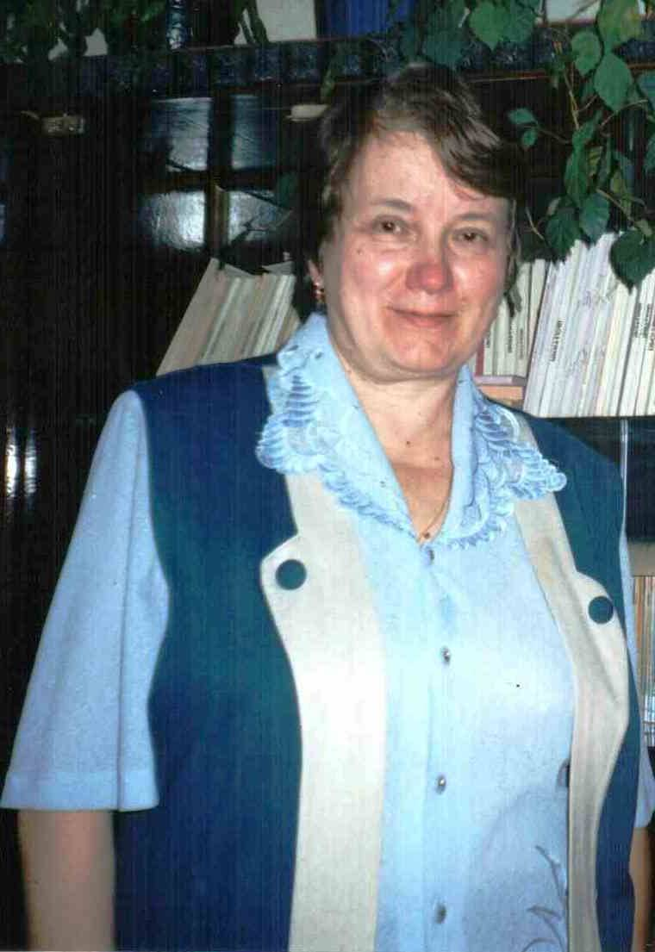
В 1994 году Попова Людмила Игоревна была награждена значком «Отличник народного просвещения», а в 1999 году нагрудным знаком «За заслуги в образовании».
В настоящее время, находясь на заслуженном отдыхе, она постоянно в курсе событий школьной жизни, помогает в подготовке старшеклассников к вступительным экзаменам в вузы.

